# Rapport de séance

## Séance du 10/12/18

Aujourd'hui, nous avons travaillé en groupe avec Hansi pour bien se mettre les idées au clair sur l'avancement du projet.

Nous avons rédigé le cahier des charges ainsi que le diagramme de Gantt (qui seront joints), et nous avons réfléchi aux problématiques de notre sujet.

Nous avons appris que le piston n'était pas une solution pour le système de tir, donc nous avons cherché une solution alternative. Les servomoteurs n'ont pas forcément une grande puissance, mais si on veut plus tard mettre en place un deuxième robot "gardien", il faut avoir le temps de le diriger pour arrêter la balle.

L'enseignant nous a également parlé d'une méthode avec un élastique qui est tendu puis lâché. Nous avons nous eut l'idée de créer un piston à partir de deux servomoteurs qui poussent une planche qui elle-même pousserait le ballon contrôlé entre des "bras" (pas forcément articulés).

Nous allons nous rendre en fin de semaine au FabLab afin de mettre en place un premier châssis pour le robot joueur, ainsi qu'une petite maquette pour notre modèle de piston.

Nous avons essayé de tester la puissance de deux servomoteurs sur une balle de golf, mais nous avons rencontré beaucoup de problèmes de téléversement.

## Séance du 17/12/18

Aujourd'hui, nous continuons de travailler en commun afin de trouver le système de tir le plus adapté possible. Nous avons rencontré des problèmes pour mettre deux servomoteurs sur une seule carte Arduino, nous avons donc fait des recherches sur la vitesse de rotation de tous les servomoteurs disponibles pour déterminer celui qui nous permettrait de mettre le plus de puissance dans la frappe de balle. Nous allons donc utiliser le Servomoteur : Mighty mini Hitec HS-225MG.

Nous avons improvisé (avec du papier et du scotch) une manière de rallonger la pale du servomoteur afin de gagner encore un peu de puissance, et nous sommes arrivés à un assez bon résultat : En enroulant du papier autour de la pale, la balle parcourt environ 30cm, ce qui est assez bien pour le système utilisé. De plus, la balle part à peu près droit, ce qui peut encore être améliorer en faisant une pièce plus travaillée et plus adaptée pour le contact entre la pale et la balle. Ci-joint une vidéo montrant notre frappe.

<https://youtu.be/uZQ_cibHLWE>

Nous avons également travaillé sur le châssis : après réflexion, nous avons pensé que le plus adapté était le châssis des voitures utilisées en TD. Ceci va nous permettre de contrôler les moteurs (et peut être les servomoteurs du système de contrôle de balle) directement sur la carte Arduino UNO qui est sur ce robot.

Nous allons rajouter à l'avant du robot tout notre système de tir, ainsi que notre système de contrôle (en effet le robot est un peu bas, la balle ne passe pas dessous). Ce robot va donc être notre base, et nous allons rajouter tout ce dont nous avons besoin pour notre projet.

Nous travaillons maintenant sur des options pour pouvoirs utiliser plusieurs servomoteurs sur une même carte, notamment en utilisant l’alimentation des piles afin de pouvoir utiliser des servomoteurs pour notre système de contrôle de balle.

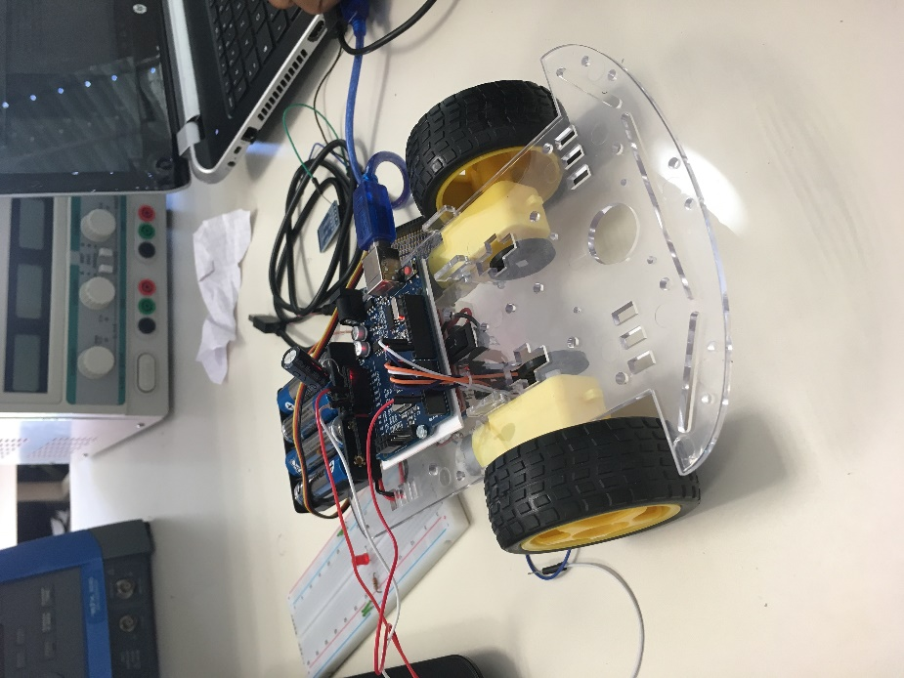

Ici, on a une vue de l’avant du robot que nous allons utiliser comme base. Nous avons démonté les composants qui ne nous servent à rien, et nous avons donc une certaine place pour nos composants à l’avant.